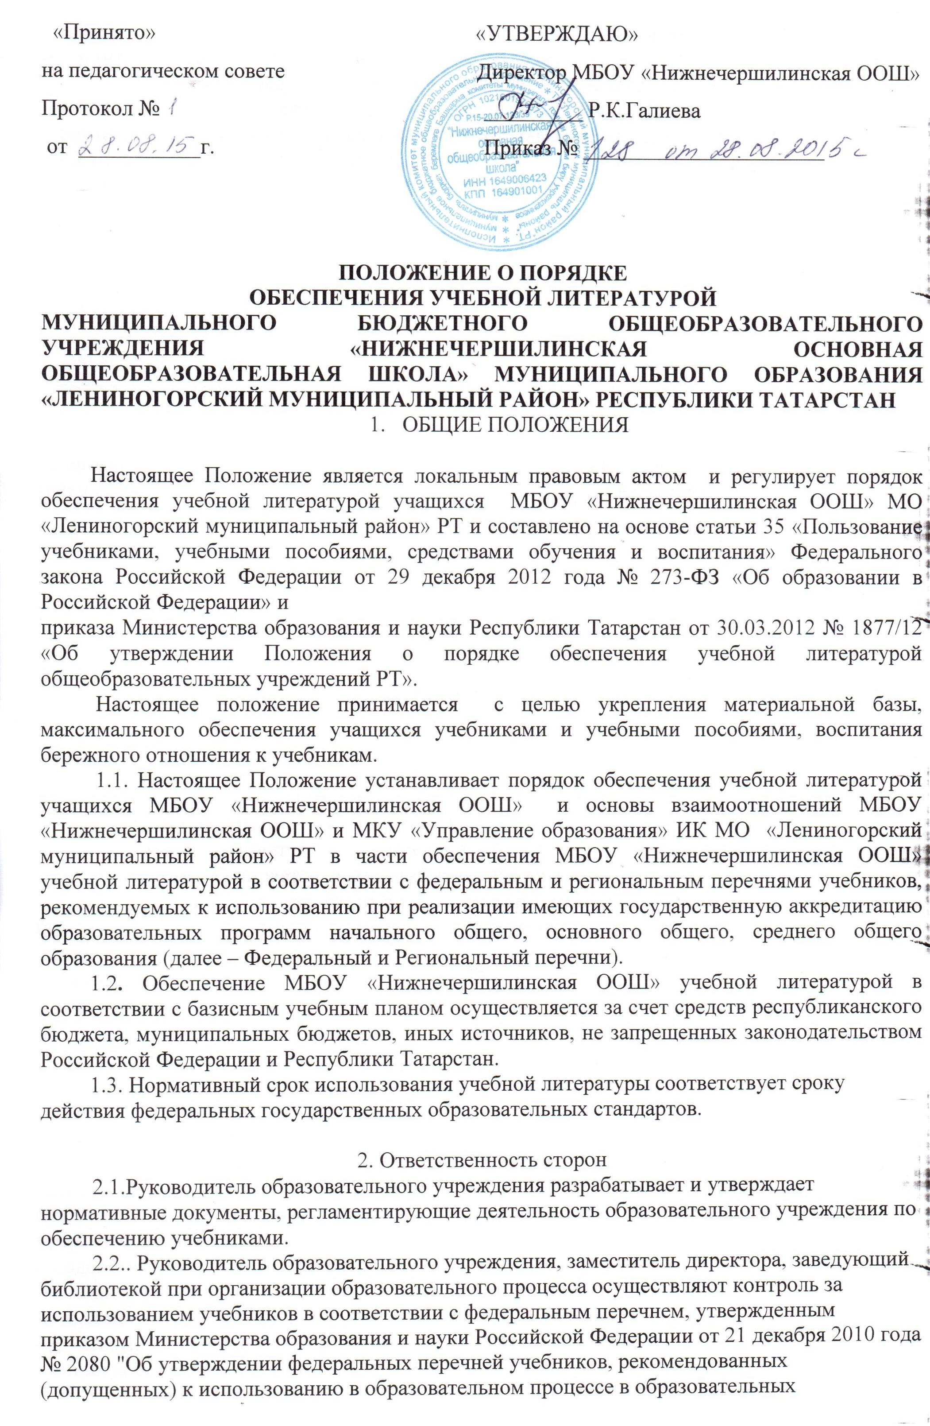
учреждениях, реализующих программы общего образования и имеющих государственную аккредитацию, на 2011/2012 учебный год".
2.3. Социальный педагог выявляет обучающихся, отнесенных к льготной категории, для первоочередного обеспечения учебниками из фонда библиотеки образовательного учреждения. Статус малообеспеченной семьи устанавливается на основании документов, предоставляемых из муниципального органа социальной защиты населения, или заключения Попечительского Совета школы, родительского комитета класса.
2.4. Классные руководители информируют обучающихся и их родителей о перечне учебников, входящих в комплект для обучения в данном классе, о наличии их в библиотеке учреждения.
2.5.Заведующий школьной библиотекой отвечает за организацию работы по созданию и своевременному пополнению библиотечного фонда школьных учебников.
2.6.Ежегодно в феврале - марте совместно с заместителем директора, руководителями школьных м/о и учителями - предметниками заведующий школьной библиотекой формирует бланк - заказ на учебную литературу, рекомендованную и допущенную Министерством образования и науки РФ.
2.7.Заведующий библиотекой совместно с учителями-предметниками и классными руководителями осуществляет систематический контроль над использованием учебников в течение всего учебного года, определяет потребность школы в учебниках.

3. ПОРЯДОК ОБЕСПЕЧЕНИЯ УЧЕБНОЙ ЛИТЕРАТУРОЙ
МБОУ «Нижнечершилинская ООШ»

3.1. Компетенция Учреждения.
3.1.1. Учитель:
- анализирует необходимое количество учебной литературы, обеспечивающей реализацию учебного плана школы с учетом преемственности по вертикали (преемственность обучения с 1 по 4 кл., с 5 по 9 кл., с 10 по 11 кл.) и горизонтали (целостность учебно-методического комплекса: программа, учебник, методическое пособие, дидактические и раздаточные материалы (далее – УМК)) в соответствии с образовательной программой школы, количеством учащихся, и формирует потребность в учебной литературе по своему предмету;
- следит за состоянием учебной литературы по своему предмету;
- обеспечивает соответствие используемой учебной литературы федеральным государственным образовательным стандартам, Федеральному и Региональному перечням;
- вносит предложения об утверждении на педагогическом совете школы перечня учебников по своему предмету, необходимых для реализации образовательной программы на следующий учебный год;
- своевременно проходит курсовую подготовку по преподаванию в соответствии с заявленным УМК.
3.1.2. Классный руководитель:
- участвует в выдаче и приемке учебной литературы из библиотечного фонда школы;
- проверяет наличие комплекта учебной литературы у каждого учащегося класса;
- информирует родителей учащихся о перечне необходимой учебной литературы, входящей в комплект учащегося данного класса; количестве учебной литературы, имеющейся в библиотеке; ответственности родителей за сохранность учебной литературы; ведёт разъяснительную работу по обеспечению печатной продукцией одноразового использования (рабочие тетради; учебник-тетрадь для индивидуального пользования; контурные карты; прописи и т.п.);
- содействует первоочередному обеспечению учебной литературой учащихся из социально незащищенных семей путем выявления таких учащихся, составления и предоставления поименных списков учителям-предметникам и библиотекарю;
- совместно с библиотекарем проводит мероприятия, направленные на воспитание у учащихся бережного отношения к учебной литературе.
    - Библиотекарь:
- проводит анализ библиотечного фонда учебной литературы на его соответствие реализуемой МБОУ «Нижнечершилинская ООШ» образовательной программе;
- формирует потребность школы в учебной литературе; составляет совместно с заместителем директора по учебной работе заказ на учебную литературу и представляет его на утверждение руководителю;
- готовит отчет МБОУ «Нижнечершилинская ООШ » об обеспечении учебной литературой на новый учебный год и о поступлении учебной литературы в библиотечный фонд в соответствии с заказом;
- составляет базу данных излишней учебной литературы по МБОУ «Нижнечершилинская ООШ» для включения в муниципальный и республиканский обменные фонды;
- информирует педагогов о новинках в области учебного книгоиздания;
- проводит мероприятия, направленные на воспитание у учащихся бережного отношения к учебной литературе (проводит конкурсы между классами на лучшую сохранность учебной литературы, участвует в классных часах и других мероприятиях, посвященных бережному отношению к книгам, в том числе к учебной литературе, организует мелкий ремонт учебной литературы).
    - Заместитель директора МБОУ «Нижнечершилинская ООШ» по учебно-воспитательной работе:
- корректирует образовательную программу школы в соответствии с федеральными государственными образовательными стандартами и имеющимся фондом учебной литературы;
- осуществляет контроль за обеспечением учителями преемственности обучения по вертикали (с 1 по 4 кл., с 5 по 9 кл., с 10 по 11 кл.) и горизонтали (целостность УМК - программа, учебник, методическое пособие, дидактические и раздаточные материалы) в соответствии с образовательной программой МБОУ «Нижнечершилинская ООШ»;
- контролирует обеспеченность учащихся учебной литературой в соответствии с утвержденными УМК;
- организует работу по составлению перечня учебной литературы, заказываемой на следующий учебный год для реализации образовательной программы МБОУ «Нижнечершилинская ООШ»;
- организует работу с педагогическим коллективом по изучению и анализу Федерального и Регионального перечней;
- контролирует соответствие реализуемого УМК школы учебным программам, Федеральному и Региональному перечням;
- формирует заявку на повышение квалификации учителей по изучению новых УМК.
    - Директор МБОУ «Нижнечершилинская ООШ»:
- несет ответственность за комплектование, полное использование и сохранность фонда учебной литературы;
- утверждает список учебной литературы, необходимой для реализации образовательной программы школы;
- разрабатывает и утверждает нормативно-правовую базу по учебному книгообеспечению в рамках своей компетенции;
- утверждает заказ на учебную литературу на следующий учебный год с учетом многоканального финансирования;
- защищает перед Муниципальным органом заказ на закупку учебной литературы на средства республиканского и муниципального бюджетов;
- определяет и контролирует порядок обеспечения учащихся учебной литературой, в т. ч. из социально незащищенных семей.
  - Компетенция Муниципального органа
    - Методист, ответственный за обеспечение учебной литературой:
- проводит анализ новинок учебной литературы;
- оказывает практическую и консультативную помощь администрации подведомственных Учреждений, библиотечным работникам по вопросам учета, пополнения фондов учебной литературы и формирования заказов, сохранности фонда учебной литературы, организации мероприятий, направленных на формирование у учащихся бережного отношения к учебной литературе - в соответствии с абзацем 6 пункта 2.1.3. настоящего Положения;
- вносит предложения при разработке проектов нормативно-правовой базы по обеспечению учащихся учебной литературой;
- осуществляет контроль за деятельностью подведомственных Учреждений по учету библиотечных фондов учебной литературы в соответствии с Порядком учета библиотечных фондов учебной литературы общеобразовательного учреждения (приложение 1);
- организует изучение нормативных документов по учебному книгообеспечению и ознакомление с ними руководителей подведомственных Учреждений;
- осуществляет контроль за деятельностью подведомственных Учреждений по обеспечению учебной литературой учащихся, том числе из числа социально незащищенных групп населения, за формированием фонда учебной литературы;
- проводит анализ обеспеченности подведомственных Учреждений учебной литературой;
- доводит Федеральный и Региональный перечни до подведомственных Учреждений;
- формирует сводный муниципальный заказ Учреждений Муниципального органа на учебную литературу и представляет его в Министерство;
- доводит до подведомственных Учреждений сведения о наименованиях и количестве экземпляров учебной литературы, приобретенной за счет республиканских и муниципальных средств;
- распределяет учебную литературу по подведомственным Учреждениям в соответствии с их заказами;
- осуществляет методическое сопровождение деятельности подведомственных Учреждений по обеспечению учебной литературой;
- оказывает методическую помощь подведомственным Учреждениям по внедрению и использованию Электронного фонда учебной литературы (далее - ЭФУЛ);
- организует презентацию новой учебной и методической литературы на совещаниях педагогических работников подведомственных Учреждений.

4. О ВЫБОРЕ УЧЕБНОЙ ЛИТЕРАТУРЫ, ИСПОЛЬЗУЕМОЙ В ОБРАЗОВАТЕЛЬНОМ ПРОЦЕССЕ

4.1. Выбор учебной литературы, используемой в образовательном процессе, осуществляется в соответствии со списком учебной литературы, определенным МБОУ «Нижнечершилинская ООШ», составленным в соответствии с Федеральным и Региональным перечнями.
4.2. Список учебной литературы является обязательным приложением к образовательной программе МБОУ «Нижнечершилинская ООШ».
4.3. Список учебной литературы является документом, отражающим перечень программ, реализуемых МБОУ «Нижнечершилинская ООШ» в текущем учебном году, и их обеспеченность учебной литературой. Список имеет следующие разделы: класс, предмет, учебная программа, наименование учебника.
4.4. МБОУ «Нижнечершилинская ООШ» вправе реализовывать программы, рекомендованные Министерствами образования и науки Российской Федерации и Республики Татарстан и обеспеченные учебной литературой из Федерального и Регионального перечней.
4.5. При организации учебного процесса рекомендуется использовать учебную литературу из одной предметно-методической линии (дидактической системы для ступени образования).
4.6. Директором МБОУ «Нижнечершилинская ООШ» обеспечивается соответствие реализуемых образовательных программ требованиям к содержанию образования для МБОУ «Нижнечершилинская ООШ».
Приложение

ПОРЯДОК УЧЕТА БИБЛИОТЕЧНОГО ФОНДА
УЧЕБНОЙ ЛИТЕРАТУРЫ ОБЩЕОБРАЗОВАТЕЛЬНОГО УЧРЕЖДЕНИЯ

- ОБЩИЕ ПОЛОЖЕНИЯ

1.1. Настоящий Порядок учета библиотечного фонда учебной литературы общеобразовательного учреждения устанавливает правила учета библиотечного фонда учебной литературы в МБОУ «Нижнечершилинская ООШ» МО «Лениногорский муниципальный район» РТ и осуществляется в соответствии с Инструкцией об учете библиотечного фонда библиотек образовательных учреждений, утвержденной Приказом Министерства образования Российской Федерации от 24.08.2000 № 2488.
1.2. Библиотечный фонд учебной литературы учитывается и хранится отдельно от основного библиотечного фонда библиотеки МБОУ «Нижнечершилинская ООШ».
1.3. Учет библиотечного фонда учебной литературы отражает поступление в фонд, выбытие из фонда, величину всего фонда учебной литературы и служит основой для обеспечения сохранности фонда и контроля за наличием и движением учебной литературы.
1.4. Учет библиотечного фонда учебной литературы осуществляется документами: "Книга суммарного учета" (далее – КСУ), "Картотека учета учебной литературы", "Тетрадь учета учебных материалов временного характера", электронным фондом учебной литературы (далее – ЭФУЛ).
1.5. Учету подлежат все виды учебной литературы, включенные в библиотечный фонд.

2. УЧЕТ ФОНДА УЧЕБНОЙ ЛИТЕРАТУРЫ

2.1. К фонду учебной литературы относятся:
- все учебники;
- учебные пособия;
- математические таблицы;
- сборники упражнений и задач;
- практикумы;
- книги для чтения;
- хрестоматии.
2.2. Учет библиотечного фонда учебников должен способствовать их сохранности, правильному формированию и целевому использованию. Все операции по учету производятся библиотекарем, стоимостный учет ведется бухгалтерией МКУ «Управление образования» ИК МО «Лениногорский муниципальный район» РТ. Сверка данных библиотеки и бухгалтерии производится ежегодно.
2.3. Учет учебников осуществляется в КСУ, которая ведется в трех частях:
1 часть. Поступление в фонд. После получения учебников записывается общее количество и стоимость, с обязательным указанием номера и даты сопроводительного документа. Номер записи ежегодно начинается с № 1 и идет по порядку поступлений.
2 часть. Выбытие из фонда. Записываются номера актов на списание учебников с указанием даты утверждения акта и общего количества списанных учебников на общую сумму за текущий год. Нумерация записей о выбывших изданиях из года в год продолжается.
3 часть. Итоги учета движения фондов. Записываются итоги движения фонда учебников: общее количество поступивших учебников на общую сумму за текущий год. Общее количество выбывших учебников на общую сумму за текущий год. Общее количество учебников, состоящих на учете на общую сумму на 1 января последующего года. КСУ по учебникам хранится в библиотеке постоянно.
2.4. Индивидуальный (групповой) учет учебников осуществляется в картотеке учета учебников, на каталожных карточках стандартного размера.
На карточке указывается библиографическое описание учебника, сведения о количестве поступивших учебников с указанием цены, регистрационный номер.
Если учебник поступает неоднократно и не имеет отличия, кроме года издания и цены, то все поступления заносятся на единую карточку. Если же в учебнике внесены дополнения и изменения, то на него заводится новая карточка.
Карточки расставляются в учетную картотеку по классам, а внутри классов – по предметам и по алфавиту фамилий авторов или заглавий.
Карточки на списанные учебники из картотеки учета учебников изымаются сразу же после подписания акта о выбытии.
Чтобы регулировать последовательность регистрационного номера, рекомендуется вести "Журнал регистрации учетных карточек библиотечного фонда школьных учебников" по образцу: номер по порядку, название, количество, цена одного экземпляра, номер записи в КСУ.
2.5. Учету подлежат все виды учебников и учебных пособий. Рабочие тетради, дидактические материалы, таблицы, прописи являются документами временного характера. Их учет производится в "Тетради учета документов временного характера".
2.6. Взамен утерянных или испорченных учебников принимаются аналогичные учебники.
Учебники, утерянные и принятые взамен, учитываются в "Тетради учета утерянных учебников и их замены".
2.7. Учет выбытия учебников. Списание учебников проводится не реже одного раза в год. Списанные учебники сдаются в макулатуру. Списанные учебники, находящиеся в хорошем состоянии, могут выдаваться учащимся для подготовки к экзаменам и передаваться для использования в кабинетах.
На каждый вид списания ("Ветхие", "Устаревшие по содержанию", "Утерянные читателями", "Хищение") составляется акт в 2 экземплярах, который подписывается комиссией и утверждается директором МБОУ «Нижнечершилинская ООШ». Один экземпляр акта подлежит хранению в библиотеке, другой передается под расписку в бухгалтерию, которая производит списание с баланса МБОУ «Нижнечершилинская ООШ» указанной в акте стоимости учебников.
2.8. Учет выдачи учебников. Библиотекарь выдает учебники учителям I- IV классов, классным руководителям V-IX классов или учителям по соответствующему предмету. Количество экземпляров выданных учебников отмечается в особой тетради.
Учебники выдаются учащимся на год.
Как правило, учебники выдаются учащимся на год. Учебники, по которым обучение ведется несколько лет, могут быть выданы на несколько лет.
2.9. МБОУ «Нижнечершилинская ООШ» ведет учет состояния и движения фондов в формате ЭФУЛ.

3.Выдача учебников
3.1.Перед началом учебного года школьный библиотекарь выдает учебники классным руководителям 1-2 классов и льготным категориям обучающихся в соответствии со списками социального педагога школы.
3.2.За каждый полученный учебник учащиеся расписываются в формулярах, которые хранятся в библиотеке. Учебники выдаются учащимся на год и в конце учебного года собираются и сдаются в библиотеку. При этом учащийся не должен являться должником школьной библиотеки. Учебники должны быть подписаны карандашом.
3.3.Совместно с учебным активом класса классный руководитель должен контролировать состояние учебников.
3.4.Обучающиеся, которые не относятся к льготной категории, обеспечиваются бесплатными учебниками из фондов школьных библиотек при их наличии и учебниками, приобретаемыми родителями самостоятельно.
4. Меры по сохранности фонда учебников
В связи с формированием библиотечного фонда учебников, приобретенного на бюджетные средства, увеличением стоимости учебников и увеличением срока их использования (более 4 лет):
4.1. Ответственность за комплектование, учет, сохранность и обмен несет школьный библиотекарь.
4.2. Учет и сохранность в каждом классе проводит классный руководитель совместно с библиотекарем.
4.3. Ответственность за сохранность учебников каждого ученика несут сами учащиеся, а также их родители
4.4. В течение срока пользования учебник должен иметь прочную, твердую обложку, защищающую учебник от повреждений и загрязнений.
4.5. Запрещается оклеивать учебники ламинированной пленкой во избежание повреждения обложки и форзаца.
4.6. Запрещается делать в учебнике пометки карандашом, ручкой и т.д.
4.7. Запрещается вкладывать в учебник посторонние предметы: авторучки, линейки, тетради, вырывать и загибать страницы.
4.8. Дома рекомендуется хранить учебники в отведенном для них месте, недоступном для маленьких детей и домашних животных, отдаленном от источников огня и влажности.
4.9. При получении учебника в библиотеке необходимо внимательно его осмотреть, по возможности устранить недочеты. Если учебник не подлежит ремонту - обратиться в библиотеку для замены учебника, или отметке о недостатках. В конце учебного года претензии о недочетах не принимаются, и вина возлагается на учащегося.
4.10. Ремонт производить только клеем ПВА, ПФ, клеем-карандашом. Бумага должна быть белой, тонкой. Учебник, отремонтированный некачественно, возвращается для повторного ремонта.
4.11. Родители и учащиеся должны сохранить в течение года все учебники целыми, без разрушения сшивки книги, с наличием всех страниц без записей и пометок.
4.12. При проверке учебников в конце учебного года каждому учащемуся выставляется оценка за сохранение учебников, в соответствии с которой будет выдан комплект на следующий учебный год.
4.13. В случае порчи учебника, на родителей будет наложен штраф в виде замены непригодного для пользования учебника - новым, равнозначным.
5.Списание учебников
5.1.Учебники, утраченные или поврежденные учащимися, заменяются такими же учебниками, признанными равноценными по стоимости и содержанию. Ответственность при этом несут родители или лица, их заменяющие.
5.2. Утерянные и пришедшие в негодность учебники списываются по акту комиссией, в состав которой входят директор МБОУ «Нижнечершилинская ООШ» или его заместитель, школьный библиотекарь, 1-2 учителя, сотрудник бухгалтерии.
5.З. В акте на списание указываются автор и название учебника, год его издания, цена, количество списываемых экземпляров, сумма и причина списания (морально устаревшие и ветхие учебники).
5.4. Число списанных по акту экземпляров учебников и числящийся остаток регистрируется в « Книге учета библиотечного фонда школьных учебников » МБОУ «Нижнечершилинская ООШ».
5.5. Отдельные учебники могут быть переданы (с отметкой «списано») в учебные

